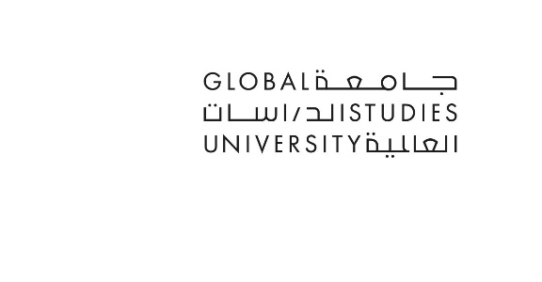
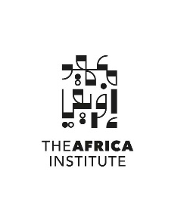

For Immediate Release
منحة شبكة مؤسّسات المجتمع المفتوح: تَلَقَّى معهد إفريقيا تمويلًا كبيرًا لتمويل زمالة التّراث الثّقافي الإفريقي المتعدّدة السّنوات
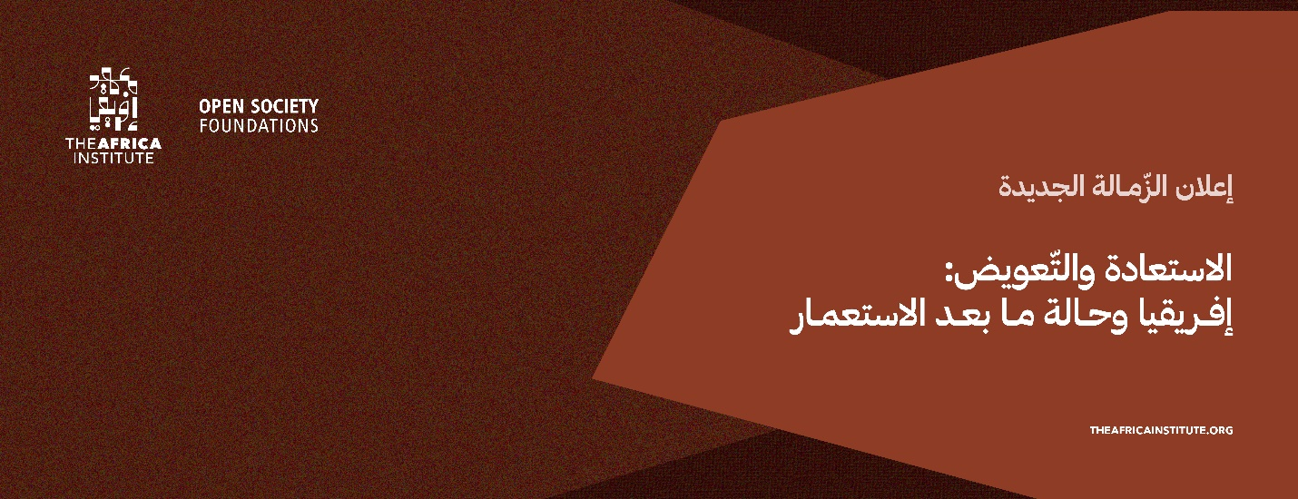
الشّارقة، دولة الإمارات العربية المتّحدة (9 مايو 2024) – حصل معهد إفريقيا التّابع لجامعة الدّراسات العالمية (GSU) في الشّارقة، الإمارات العربية المتّحدة، على منحة كبيرة متعدّدة السّنوات بقيمة 180 ألف دولار أمريكي من شبكة مؤسّسات المجتمع المفتوح. سيخصّص هذا الدّعم السّخي في تمويل برنامج زمالة، يمتد حتى سبتمبر 2026، ويُعنى بدراسة الجّدل المعقّد والمستمر حول التّراث الثّقافي الإفريقي واستعادته إلى أوطانه.
وقالت حور القاسمي، رئيسة معهد إفريقيا (GSU): "نحن ممتنّون للغاية للدّعم السّخي الذي قدّمته مؤسّسات المجتمع المفتوح. ستمكّننا هذه المنحة من إطلاق برنامج زمالة بالغ الحيوية يجمع العلماء والممارسين المتخصّصين لاستكشاف القضايا المعقّدة المحيطة بقضية استعادة الإرث الثّقافي المنهوب والتّعويض عن فقدانه، وخاصة فيما يتعلّق بالفنون ومقتنيات الآثار الإفريقية."
ظلّ الجّدل حول استعادة واسترجاع القطع الأثرية المنهوبة خلال الاحتلال الاستعماري محتدمًا منذ السّبعينيات بدون أي تقدّم يّذكر. وكما أكّد البروفيسور صلاح م. حسن، مدير معهد إفريقيا، "ستساعد هذه الزّمالة في تعزيز وإعادة تركيز النّقاش حول استعادة وإرجاع الممتلكات إلى أوطانها، والذي يبدو قد أنه توقّف، على الرغم من التّقدّم المحدود الذي أُحرز في يشير إيماءً إلى احتمال القبول بإعادة هذه الكنوز إلى أوطانها من قبل عدد من المتاحف الغربية. وسوف تساعد مخرجات هذه الزّمالة في نقل الخطاب إلى ما هو أبعد من محض نداءات من المجموعات السّياسية إلى منحة دراسية ذات أسس نقدية وانخراط الفضاء العام في المناقشة." توجد حاليًا ثروة من الأعمال الفنّية والتُّحف الأثرية التي نهبتها الأنظمة الاستعمارية في أوروبا وأمريكا الشّمالية في حوزة المتاحف الغربية، وغيرها من هواة جمع التُّحف الفنّية والأثرية، والذين أكّدوا باستمرار على أنهم يقومون فقط بدور الأوصياء على هذه الكنوز واللُّقى. هذه الحُجج المطروحة باستمرار في صدد رفض إعادة مثل هذه القطع الأثرية إلى موطنها في دول الجّنوب العالمي تنبني على مزاعم عديدة، مثل الزّعم بعدم التّأكّد بصورة قاطعة من الموطن أو بلد المنشأ، وعدم كفاية المساحات المخصّصة للعرض، وافتقار مساحات التّخزين إلى الشّروط المناسبة (مثل التّحكّم في المناخ، وأنظمة الأمن، وما إلى ذلك) للحفاظ على مثل هذه القطع الأثرية في بلدان المنشأ.
استولت القوى الاستعمارية على ثروة هائلة من القطع الأثرية، والرّفات البشرية، والتّراث الثّقافي، والتي لا تزال مودعة لدى المؤسّسات الغربية حتى اليوم. شهدت السّنوات الأخيرة احتدام المناقشات على المستوى العالمي ودعوات المناصرة ة لمسألة إعادة هذه القطع الأثرية إلى أوطانها. على الرّغم من أن العديد من المؤسّسات الحكومية والخاصة في الولايات المتّحدة وأوروبا تعهّدت بدعم إعادة هذه القطع الأثرية إلى أوطان المنشأ، إلّا أنه من غير الواضح كيف ينسجم هذا الدّعم في إطار الحوار الأوسع حول الاستعادة الثّقافية والتّعويضات. ونتيجة لهذا الافتقار إلى الوضوح، وضع صانعو السّياسات القوميون استراتيجيات جديدة، بما في ذلك إطلاق الحملات، لمعالجة السّياسات والعقبات المتعلّقة بإعادة التّراث الثّقافي واسترجاعه. وينبغي دراسة المكاسب الأخيرة النّاتجة عن الجّهود المستمرة للتّعويض عن المظالم الاستعمارية والتّعويضات عن أنماط السّلوك العنصري الذي صاحبها، وذلك لضمان استمرار التّقدّم في هذا الشّأن.
سيستضيف برنامج الزّمالة، التي تحمل عنوان "الاستعادة والتّعويض: إفريقيا وحالة ما بعد الاستعمار"، برنامج زمالة سنوي سيتقطب عددًا من الزّملاء من العلماء أو الممارسين المهتمّين بقضايا الاستعادة والاسترجاع إلى أوطان المنشأ المرتبطة بالفنون والتُّحف الأثرية الإفريقية. ومن خلال تعزيز الحوار والبحث، يهدف البرنامج إلى تسليط الضّوء على هذه القضية الحاسمة والمساهمة في تحقيق تقدّم ملموس في إعادة القطع الأثرية المنهوبة إلى موطنها الأصلي في إفريقيا.
ينسجم برنامج الزّمالة هذا مع الرّسالة الأوسع لمعهد إفريقيا المتعلّقة بتعزيز التّفكير النّقدي والحوار حول دراسات إفريقيا ومجتمعات الشّتات الإفريقي الشّتات الإفريقي. ومن خلال إشراك مختلف الأصوات ووجهات النّظر المتنوّعة، يسعى البرنامج إلى تعزيز الحوارات الجّوهرية حول التّراث الثّقافي، والمساءلة التّاريخية، والسّير نحو مستقبل أكثر عدلاً.
بالإضافة إلى هذه الزّمالة الجديدة المموّلة من مؤسّسات المجتمع المفتوح، يقدم برنامج الزّمالات البحثية التّابع لمعهد إفريقيا فرصًا إضافية للعلماء الرّاسخين والنّاشئين للتّعمّق في الأبحاث حول إفريقيا ومجتمعات الشّتات الإفريقي. يشمل البرنامج زمالة عليا باسم الرّمز الأدبي توني موريسون وأخرى باسم الباحث الشّهير علي مزروعي، تكريمًا لمساهمتيهما في مسعى الإحاطة الشّاملة بالرّوابط العالمية لإفريقيا. علاوة على ذلك، يتضمّن البرنامج زمالتي ما بعد الدّكتوراه، الأولى مخصّصة لذكرى الباحث والقيّم والنّاقد الفنّي أوكوي إنويزور، والثّانية باسم الباحثة المغربية ذات الشّهرة العالمية فاطمة المرنيسي. تهدف هذه الزّمالات إلى تقديم الدّعم الضّروري للباحثين الواعدين في سعيهم الدّؤوب لاستكشاف الجّوانب المتنوّعة من ثقافات إفريقيا ومجتمعات الشّتات الإفريقي، مما يعزّز خلق أرضية أكثر ثراءً للاستكشاف الفكري.
ستنضم الدّفعة الأولى، ممن يقع عليهم الاختيار لبرنامج الزّمالة هذه، في سبتمبر 2024، في معهد إفريقيا في الشّارقة. ستُطلق الدّعوة المفتوحة للتّقديم لهذه الزّمالة في يونيو 2024: تفضلّوا بزيارة موقعنا للمزيد من المعلومات: theafricainstitute.org

نبذة عن معهد إفريقيا، جامعة الدّراسات العالمية (GSU)
تتمثّل الرّؤية الشّاملة لمعهد إفريقيا في أنه مؤسّسة ذات توجّه عالمي للبحث والتّوثيق والدّراسة والتّدريس، وطرح البرامج الأكاديمية المكرّسة للدّراسات الإفريقية ودراسات الشّتات الإفريقي، وذلك في مجالات العلوم الإنسانية والاجتماعية.
يقوم المعهد على تصوّر أنه سيكون عبارة عن معهد أبحاث يتأسّس على إجراء الأبحاث الأكاديمية ومؤسّسة للدّراسات العليا (تطرح برامج الماجستير والدّكتوراه، بالإضافة على الدّبلوم في اللّغات الإفريقية)، والتي تهدف إلى تدريب جيل جديد من المفكرين النّقديين في الدّراسات الإفريقية ودراسات الشّتات الإفريقي. كما يهدف معهد إفريقيا إلى أن يكون مركزًا معياريًا للتّميّز في مجالات البحث والتّدريس والتّوثيق؛ وعلى أرقى مستويات الجّودة والتّأثير، بحيث يضاهي نظرائه الحاليين في مجال الدّراسات الإفريقية ودراسات الشّتات الإفريقي في كلٍ من إفريقيا وأوروبا وأمريكا الشّمالية. دُمِجَ مؤخرًّا معهد إفريقيا في جامعة الدّراسات العالمية (GSU) المُنشأة حديثًا ليكون أحد المعاهد والكلّيات شبه المستقلّة التّابعة لشبكة الجّامعة، والتي يركّز كل منها على مناطق مختلفة من العالم. تهدف هذه المعاهد ذات التّوجّه العالمي إلى التّركيز على الدّراسات العليا والبحث وتوثيق تاريخ وثقافات وشعوب الأقاليم المختلفة من العالم. الكيان الثّاني الذي سيتم إنشاؤه رسميًا في عام 2024 هو معهد آسيا، وتجري الاستعدادات أيضًا لإطلاق معاهد إضافية ستركّز على مناطق أوقيانوسيا وأوروبا والأمريكيتين في السّنوات القليلة المقبلة. ترأس حور القاسمي معهد إفريقيا كرئيسة للمعهد ويشغل البروفسير صلاح م. حسن منصب المدير.
زوروا موقعنا theafricainstitute.org للمزيد من المعلومات.

نبذة حول شبكة مؤسّسات المجتمع المفتوح:
تُعرف مؤسّسات المجتمع المفتوح، التي أسّسها جورج سوروس، على أنها أكبر مموّل خاص في العالم للمجموعات المستقلّة التي تعمل من أجل العدالة والحكم الدّيمقراطي وحقوق الإنسان. للمزيد من المعلومات تفضلوا بزيارة موقع الشبكة على الإنترنيت: opensocietyfoundations.org

للمزيد من المعلومات يرجى الاتصال:
عائشة الحمادي
منسقة التواصل الخارجي، معهد إفريقيا
هاتف: 563739520-00971
aisha.alhammadi@theafricainstitute.org
https://theafricainstitute.org/

